Fiche TK  Méthodes de fractionnement | Electrophorèse des protéines  Utilisation du logiciel MESURIM PRO
- Mesurer des densités optiques
  - Importer l’image :
- Ouvrez l’application Mesurim (application Mesurim pro exe, icône : )
- Importer l’image de votre gel d’électrophorèse en cliquant sur « fichier » puis « ouvrir ». L'image doit être dans un format compatible (type jpeg). Agrandir l’image si besoin est.

  - Faire apparaître le profil électrophorétique correspondant à une bande:
- Sélectionner la bande du gel à étudier en traçant un trait vertical le long duquel se fera la mesure, dans le sens du - au + de l’électrophorèse. Pour cela, cliquer avec la souris au niveau de la bande côté - et en maintenant le clic enfoncé, diriger le trait qui se trace automatiquement vers le côté +, arrêter le trait en relevant le doigt.
ATTENTION : veillez à bien faire dépasser le trait de mesure de chaque côté dans les zones blanches
- Puis cliquer dans la barre d'outil sur « Choix », puis « outil de mesure » et enfin « lumière sur une bande » : une fenêtre apparaît nommée « mesure d’intensité de couleur sur une ligne » : sélectionner alors les paramètres suivants :
  - Indiquer une largeur de bande en pixels d’une valeur de « 10 »
  - Cochez « mesure en absorption » et cochez si besoin est : « mesure en linéaire »
  - Puis appuyer sur mesure : le profil électrophorétique s’affiche

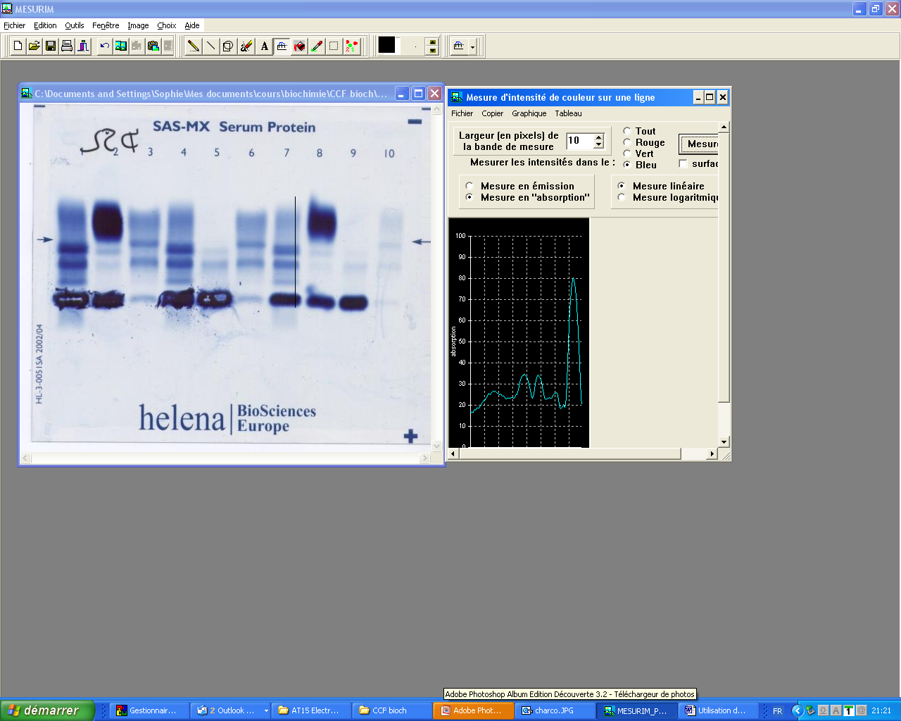

Trait de sélection de la bande dont on veut réaliser le tracé éléctrophorétique

Profil électrophorétique

  - Régler le zéro du profil électrophorétique (et le fond) :

- Cliquer sur l’onglet graphique de la fenêtre pour :
  - afficher un « fond blanc » ;
  - modifier le « zéro » du graphique : cliquer sur l’onglet graphique puis zéro : une ligne bleue apparaît : cliquer dessus pour la sélectionner et la déplacer vers le bas jusqu’au niveau de la base du graphique. Puis cliquer sur « OK ».
- Mesure des aires des fractions : densitogramme
- Cliquer sur « surface » une bande de sélection de surface hachurée en rouge apparaît : encadrer le pic à sélectionner en déplaçant la bande et/ou en l’agrandissant aux dimensions souhaitées, puis lire la surface qui s’affiche en bas du tracé. Ne pas oublier de déterminer la surface totale du densitogramme en sélectionnant la totalité du tracé.
- Pour que la totalité des pics soient sélectionnés sans chevauchement, le mieux est de procéder ainsi :
  - sélectionner le premier pic : la surface du pic 1 s’affiche
  - puis agrandir vers la droite la bande de sélection jusqu’au second pic : la surface des deux pics sélectionnés s’affiche la noter
  - Et ainsi de suite jusqu’à la totalité des pics qui correspondra à la surface cumulée.
  - Il suffira par une simple soustraction, de calculer l’aire de chaque pic

III Mesure des proportions des fractions sous excel

- Copier l’électrophorégramme et le transporter dans un fichier excel ; découper la piste analysée (outils « image »puis « format » puis « rogner »)
- Copier le densitogramme en cliquant sur « copier » et l’importer dans le fichier Excel, l’agrandir en largeur si besoin est.
- En dessous un densitogramme, réaliser un tableau de résultats qui permettra :
  - De calculer les pourcentages de protéines contenues dans chaque fraction ; recopier les valeurs de référence.
  - De calculer les concentrations massiques correspondantes

fractions | γ | β | α2 | α1 | alb | Total protéines
Surface cumulée
Surface réelle
% fractions
Proportion en g/L
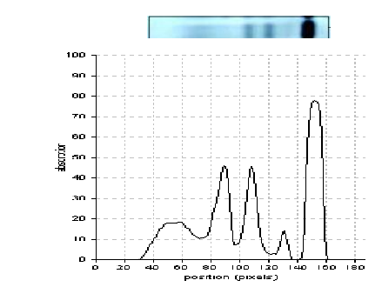
- Marquer votre nom, faire un aperçu avant impression puis imprimer.
Bande de l’électrophorégramme
densitogramme
Traitement des données sous excel

